ປີ 2020 ທລຍ ແຂວງ ສະຫວັນນະເຂດຈະປະຕິບັດ
ກຸ່ມບົວລະບັດຮັກສາທາງ 9 ໂຄງການ
ກຸ່ມບົວລະບັດຮັກສາທາງ ແມ່ນກິດຈະກໍາໜຶ່ງ ຂອງວຽກງານກອງທຶນຫຼຸດຜ່ອນຄວາມທຸກຍາກ (ທລຍ) ເຊິ່ງໄດ້ທົດລອງຈັດຕັ້ງປະຕິບັດ ມາແຕ່ ປີ2018 ແລະ ເຫັນວ່າໄດ້ຮັບຜົນດີ ເພາະເປັນການສ້າງຄວາມເປັນເຈົ້າການໃຫ້ແກ່ຊຸມຊົນ, ເຮັດໃຫ້ເສັ້ນທາງທີ່ໄດ້ສ້າງຂຶ້ນ ໄດ້ຮັບການບົວລະບັດຮັກສາເປັນຢ່າງດີ. ວິທີການຈັດຕັ້ງປະຕິບັດກິດຈະກໍາດັ່ງກ່າວນັ້ນແມ່ນໄດ້ມອບໃຫ້ຄົວເຮືອນທຸກຍາກພາຍໃນບ້ານ ແລະ ເປັນຜູ້ຍິງ ໄດ້ຮັບບຸລິມະສິດໃນການຄັດເລືອກ ຍ້ອນວ່າເປັນວຽກເບົາ ບໍ່ຊັບຊ້ອນ ຫຍຸ້ງຍາກໃນການຈັດຕັ້ງປະຕິບັດ ແຕ່ໄດ້ຮັບເງິນຕອບແທນແຮງງານ ປະມານ 200,000-250,000 ກີບຕໍ່ເດືອນ ແລະຈໍານວນສະມາຊິກກຸ່ມ ແມ່ນຂື້ນຢູ່ກັບຄວາມຍາວຂອງເສັ້ນທາງ ສະເລ່ຍ 1 ກິໂລແມັດຕໍ່ຄົນ ແລະ ຖ້າເປັນວຽກໜັກແມ່ນຊາວບ້ານພາຍໃນບ້ານຊ່ວຍເຫຼືອກັນ.
ພາຍຫຼັງຈາກທີ່ໄດ້ມີການຄັດເລືອກ ແລະ ສ້າງຕັ້ງກຸ່ມບົວລະບັດຮັກສາທາງສໍາເລັດແລ້ວ ໄດ້ມີການຝືກອົບຮົມ ໃຫ້ແກ່ສາມະຊີກກຸ່ມດັ່ງກ່າວ ເພື່ອສ້າງຄວາມເຂັ້ມແຂງໃຫ້ເຂົາເຈົ້າ ພ້ອມນັ້ນກໍໄດ້ມີການສະໜອງ ອຸປະກອນ ໃຫ້ແຕ່ລະກຸ່ມເຊັ່ນ: ຈົກ, ເຫຼັກເຂົາຄວາຍ, ຊ້ວນ, ຄາດ, ພ້າ.. ລໍ້ຍູ້ກົງດຽວ ແລະ ອຸປະກອນປ້ອງກັນໄພຄື: ເກີບບຸດ, ໝວກກັນແດດ, ເສື້ອສະທ້ອນແສງ, ຈວຍຈໍລະຈອນເຕືອນໄພ ແລະ ກັບຢາ ປະຖົມພະຍາບານ.
ສໍາລັບການຈັດຕັ້ງປະຕິບັດຕົວຈິງນັ້ນ ຄອບຄົວເຂົາເຈົ້າກໍສາມາດຊ່ວຍໄດ້ ເພາະເວລາຝືກອົບຮົມ ຄອບຄົວຂອງກຸ່ມດັ່ງກ່າວກໍໄດ້ເຂົ້າຮ່ວມນໍາ ເປັນຕົ້ນແມ່ນ ຜົວ, ລູກຊາຍ.....ຜູ້ຍິງພຽງແຕ່ອອກຊື່ເປັນສະມາຊິກຂອງກຸ່ມ ແຕ່ເວລາໄປອອກແຮງງານແມ່ນຜູ້ຊາຍ ຫຼື ຜົວຂອງເຂົາເຈົ້າເປັນຜູ້ເຮັດ.
ປີ 2020 ທລຍ ແຂວງສະຫວັນນະເຂດໄດ້ຮັບການສະໜັບສະໜູນ ກິດຈະກໍາ ກຸ່ມບົວລະບັດຮັກສາທາງ 9 ໂຄງການຄື:
- ເມືອງເຊໂປນມີ 1 ໂຄງການຄື: ບ້ານສົບໝີ, ກຸ່ມສົບໝີ່, ມີຄວາມຍາວ 2 ກິໂລແມັດ.
- ເມືອງພິນມີ 2 ໂຄງການຄື: ບ້ານ ວົງສີແກ້ວ, ກຸ່ມຍາງ, ມີຄວາມຍາວ 5 ກິໂລແມັດ, ບ້ານ ແກ້ງກົວະ, ກຸ່ມຕາດໄຮ, ມີຄວາມຍາວ 6,5 ກິໂລແມັດ.
- ເມືອງນອງ ມີ 2 ໂຄງການຄື: ບ້ານ ຫູບ, ກຸ່ມ ຕໍາລວງ, ມີຄວາມຍາວ 5,38 ກິໂລແມັດ, ບ້ານ ທ່າເທ, ກຸ່ມ ແກ້ງລິ້ນ, ມີຄວາມຍາວ 3,86 ກິໂລແມັດ
- ເມືອງ ອາດສະພອນ 2ໂຄງການຄື : ບ້ານ ຈອມຫາດ, ກຸ່ມວຽງໄຊ, ມີຄວາມຍາວ 4,60 ກມ, ບ້ານ ໄຊໂພນສິມ, ກຸ່ມ ນາປອດ, ມີຄວາມຍາວ 5,60 ກິໂລແມັດ
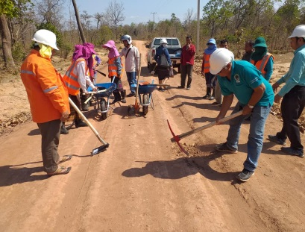
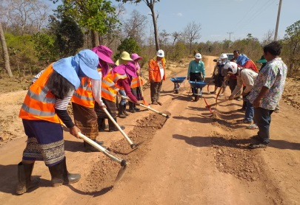
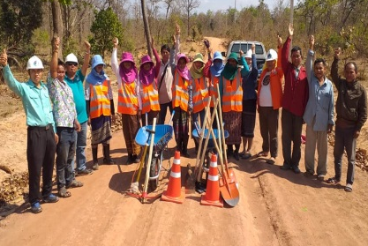
- ເມືອງ ທ່າປາງທອງ 2 ໂຄງການຄື: ບ້ານ ນາຕັງ, ກຸ່ມ ທ່າພີ່, ມີຄວາມຍາວ 4,00 ກິໂລແມັດ, ບ້ານ ຫີນຕັງກາງ, ກຸ່ມ ກະທອງເໜືອ, ມີຄວາມຍາວ 2,30 ກິໂລແມັດ. ເຊິ່ງໃນ 9ໂຄງການເຫຼົ່ານີ້ໄດ້ນໍາໃຊ້ງົບປະມານໃນການຈັດຕັ້ງປະຕິບັດທັງໝົດ 271 ກວ່າລ້ານກີບ ແລະ ຊຸມຊົນຈະໄດ້ຮັບຜົນປະໂຫຍດທັງໝົດ 21,924 ຄົນ, ຍິງ 10,749 ຄົນ.

